|  |
| --- |
| 文档名称：测试案例执行报告 |
| 秘级：仅供内部使用 |
| 模板版本：V1.0 |
| 本报告最后修订日期：2012-04-25 |

**数据采集模块测试执行记录**



**历史记录**

|  |  |  |  |  |
| --- | --- | --- | --- | --- |
| **版本** | **日期** | **更改记录** | **审核** | **作者** |
| V1.0 | 20120425 | 数据采集模块测试执行报告创建 |  | 张洪伟 |
|  |  |  |  |  |

**目录**

模块功能冒烟测试 4

1. 加载XBank日志 (20110314) 4

确认文件下载服务器的文件路径及日期文件夹 4

加载此日期日志 4

确认文件已下载 5

数据库EOD状态表为成功状态 5

文件解析状态成功 6

2. 加载EMU日志 (20110129) 6

确认文件下载服务器的文件路径及日期文件夹 6

加载此日期日志 6

确认文件已下载 7

数据库EOD状态表为成功状态 7

文件解析状态成功 7

3. 加载ATM日志 (20110216) 8

确认文件下载服务器的文件路径及日期文件夹 8

加载此日期日志 8

确认文件已下载 9

数据库EOD状态表为成功状态 9

文件解析状态成功 10

4. 有日期文件夹但文件夹无日志文件 （未通过） 10

XBANK 10

EMU 11

5. 无日期文件夹加载 12

6. 异常情况测试验证 13

7. 下载日期的特殊日期、边界值日期 14

8位串日期的边界 14

6位不含日期的文件夹被正常下载（非预期） 14

闰月（20120229） 15

跨年 （20110916） 15

（20111231） 16

8开头的日志下载（通过） 16

非日期字串（201101aa）非预期结果 17

特殊字段（null）非预期结果 18

ServiceUI接口页面输入空格时触发 18

空格加日期的组合（输入空格 20120101） 19

8. 数据库文件下载状态： 19

1. 成功（1）时 19

2. 失败（2）时 20

3. 下载中（0） 20

## 测试小结

本次测试是对BAS的数据采集模块做的单元测试，测试采用灰盒测试方法。测试用例设计覆盖了模块的各流程分支，对输入数据的设计采用了边界值的策略，对下载路径采用错误推断策略。但因目前概设文档尚在完善中，本次的测试判断依据尚不明确，用例的测试结果未给出是否通过的结论。

本文档仅供开发人员用于测试点的需求确认，此模块的完整测试待需求文档明确后进行再次测试。

## 模块功能冒烟测试

## 加载XBank日志 (20110314)

### 确认文件下载服务器的文件路径及日期文件夹

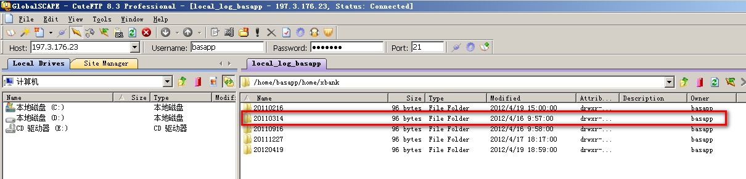

### 加载此日期日志

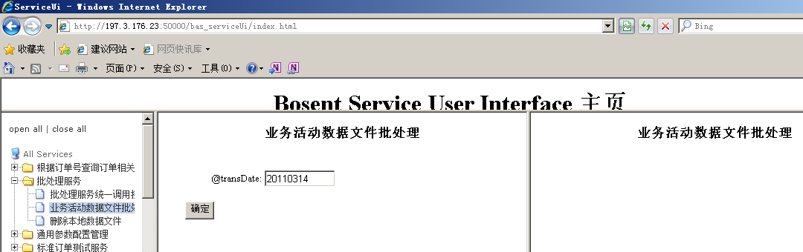

### 确认文件已下载

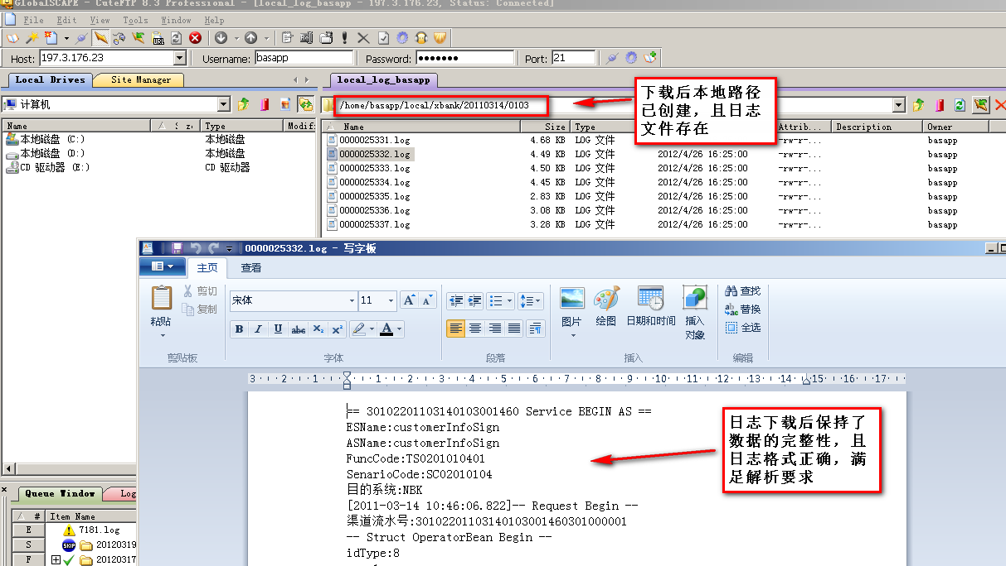

### 数据库EOD状态表为成功状态

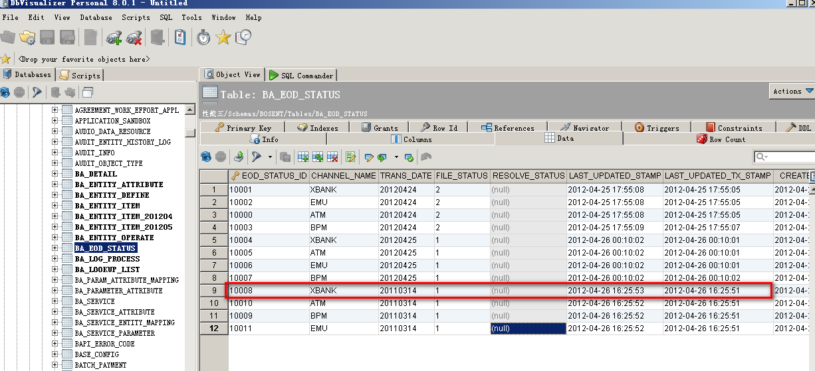

### 文件解析状态成功

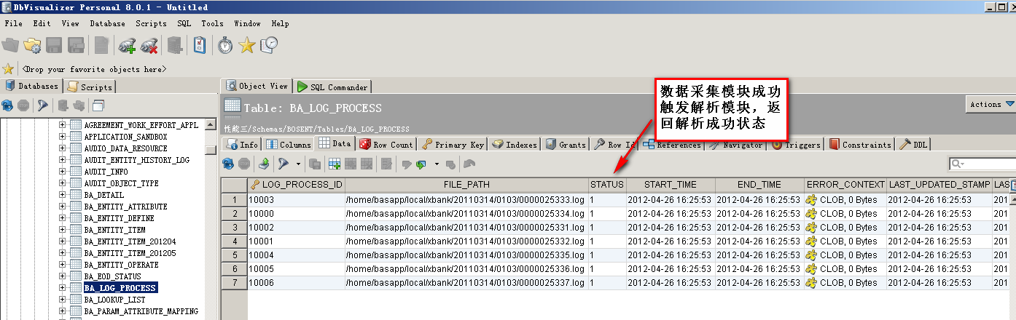

## 加载EMU日志 (20110129)

### 确认文件下载服务器的文件路径及日期文件夹

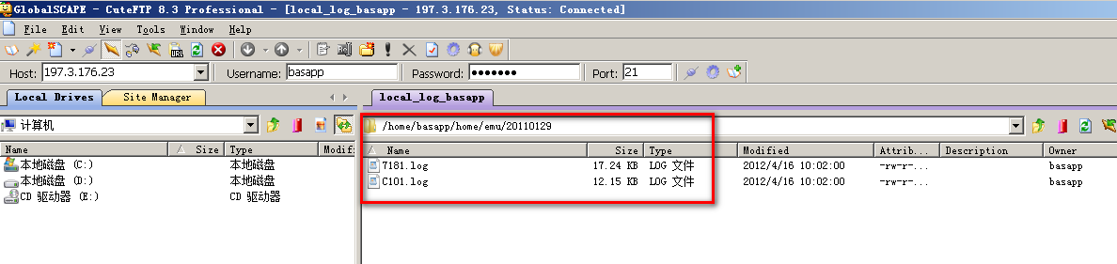

### 加载此日期日志

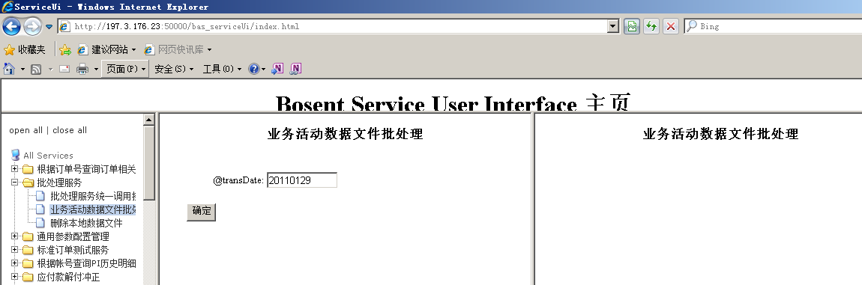

### 确认文件已下载

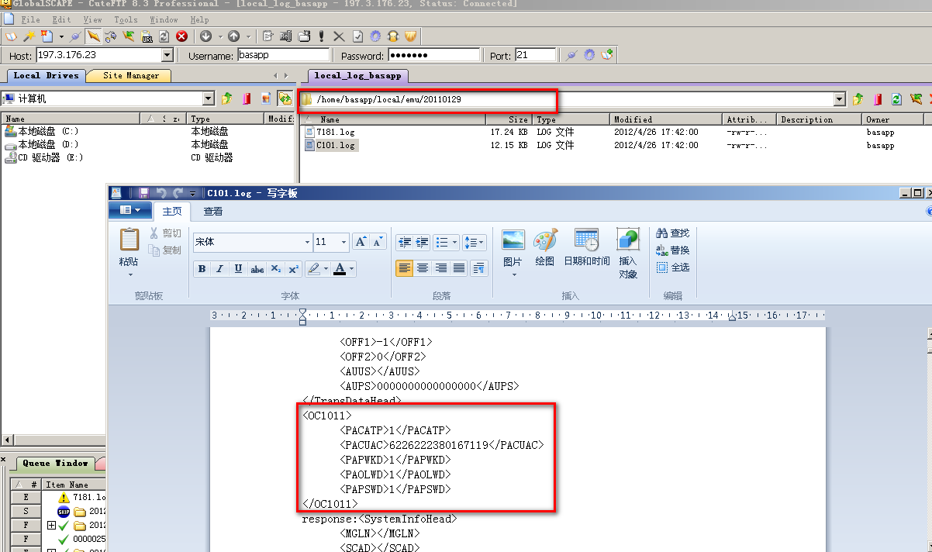

### 数据库EOD状态表为成功状态

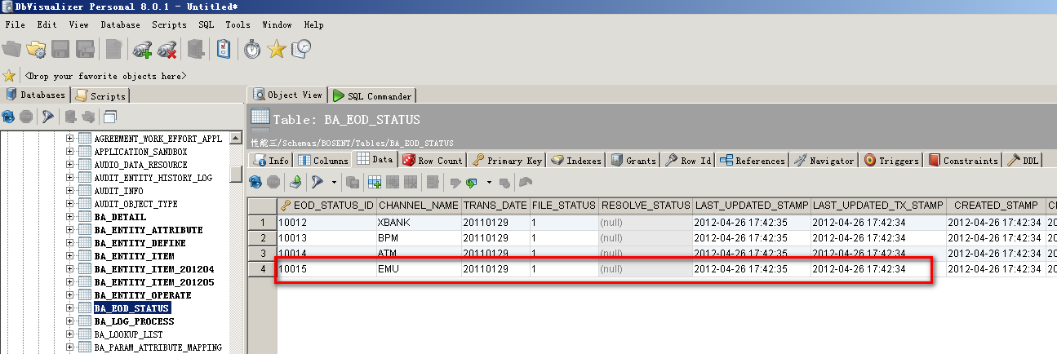

### 文件解析状态成功

## 加载ATM日志 (20110216)

### 确认文件下载服务器的文件路径及日期文件夹

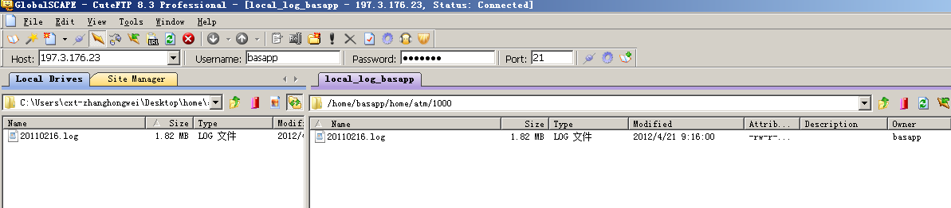

### 加载此日期日志

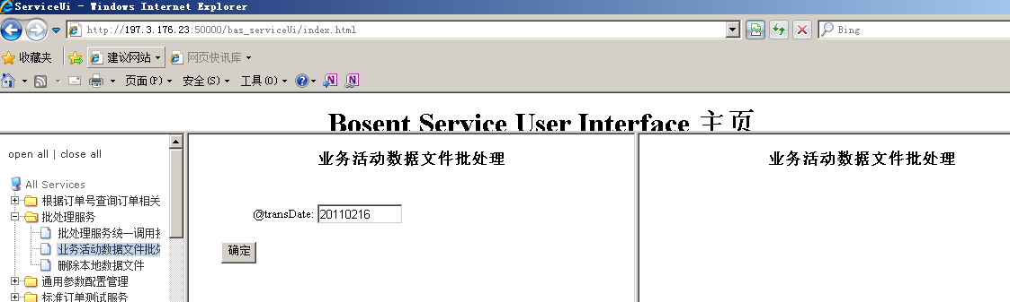

### 确认文件已下载

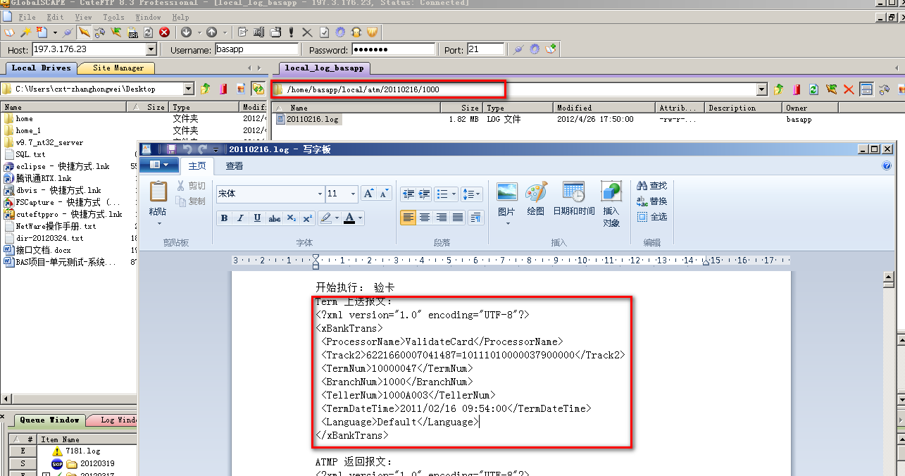

### 数据库EOD状态表为成功状态

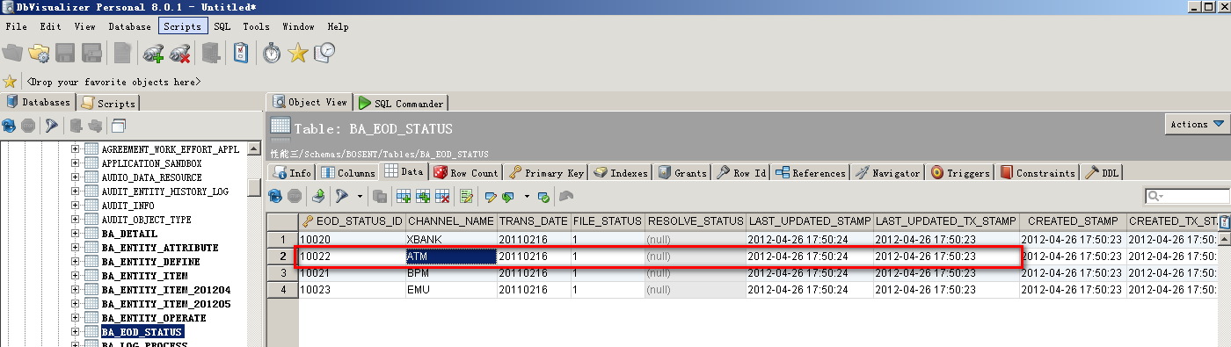

### 文件解析状态成功

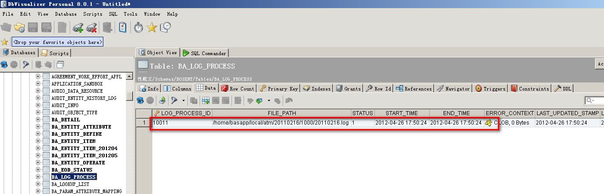

## 有日期文件夹但文件夹无日志文件 （未通过）

### XBANK

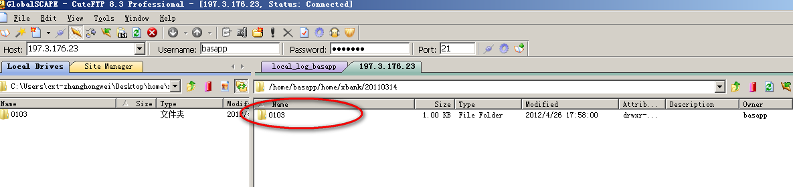

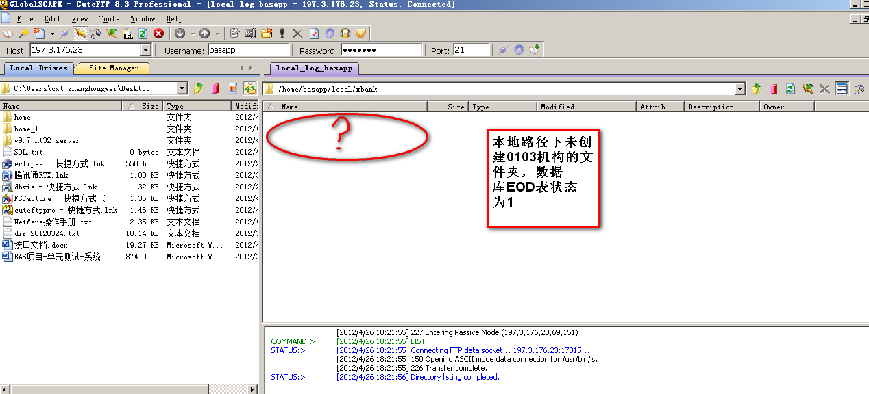

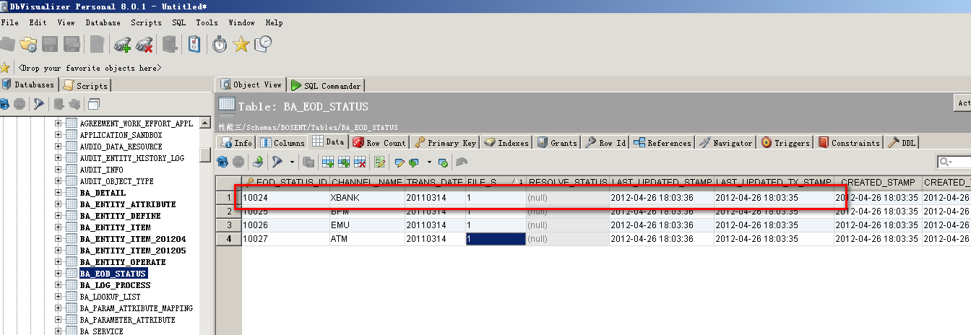

### EMU

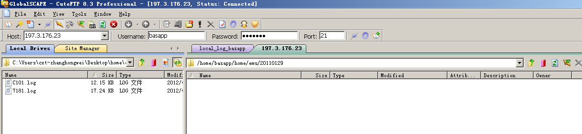

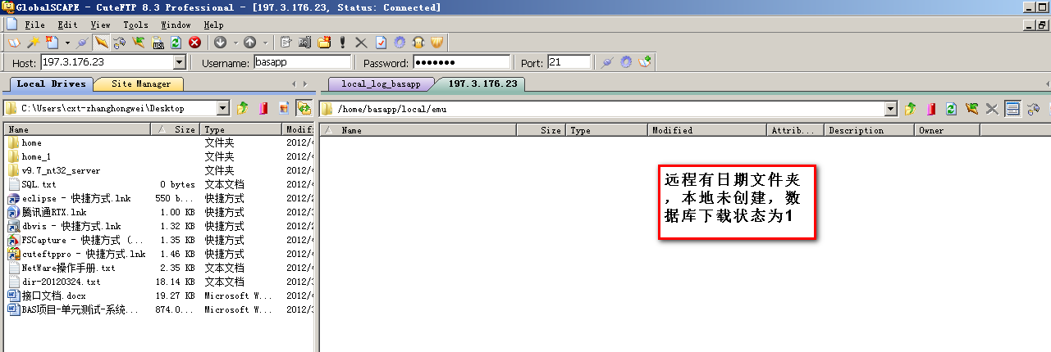

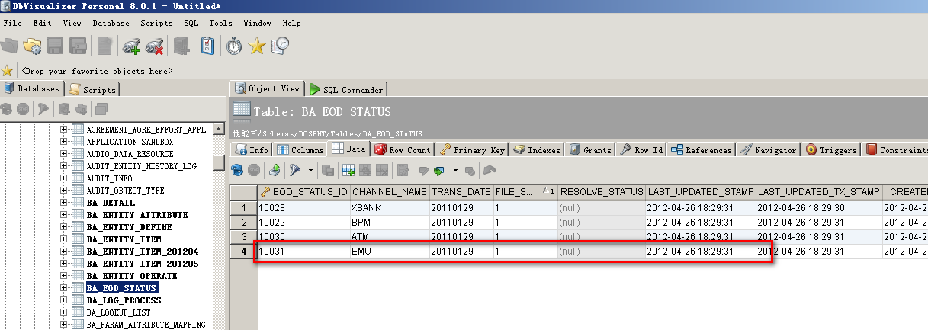

### ATM

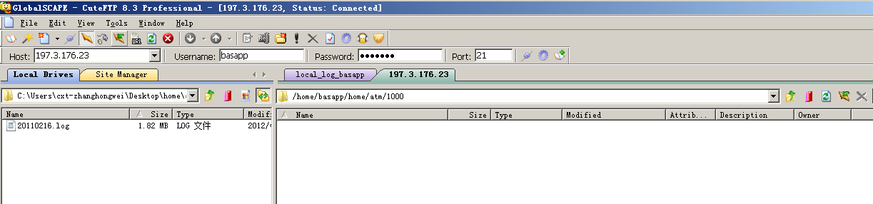

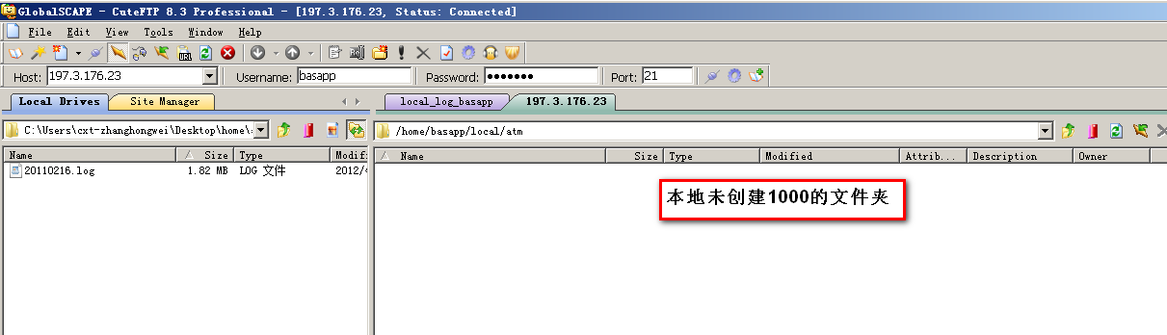

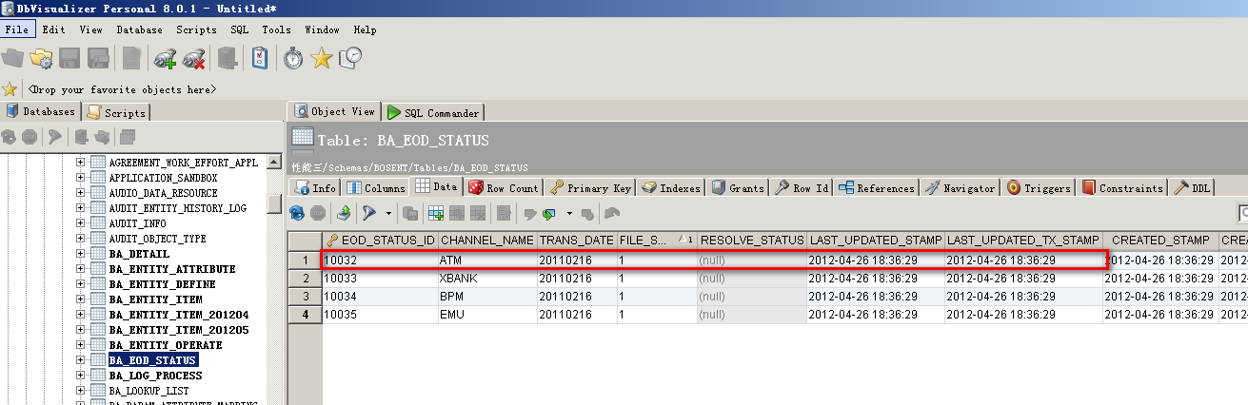

## 无日期文件夹加载 （非预期）

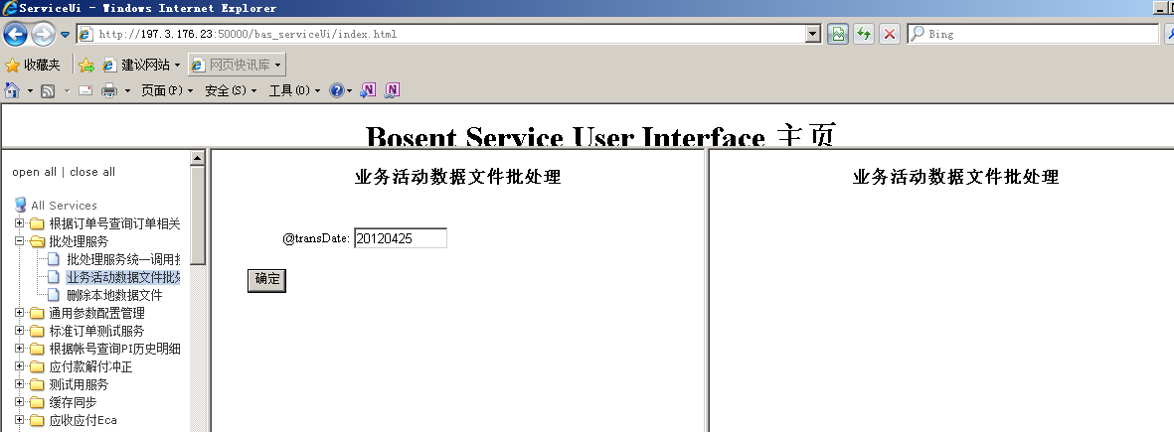

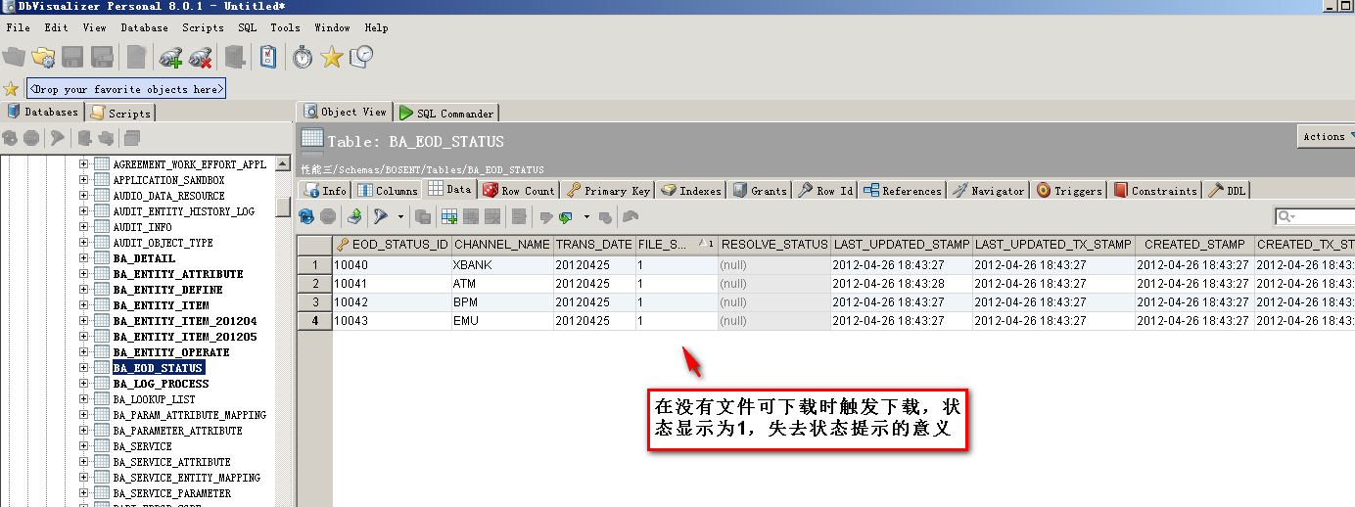

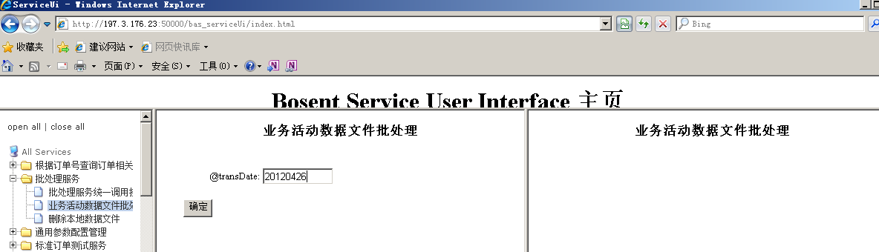

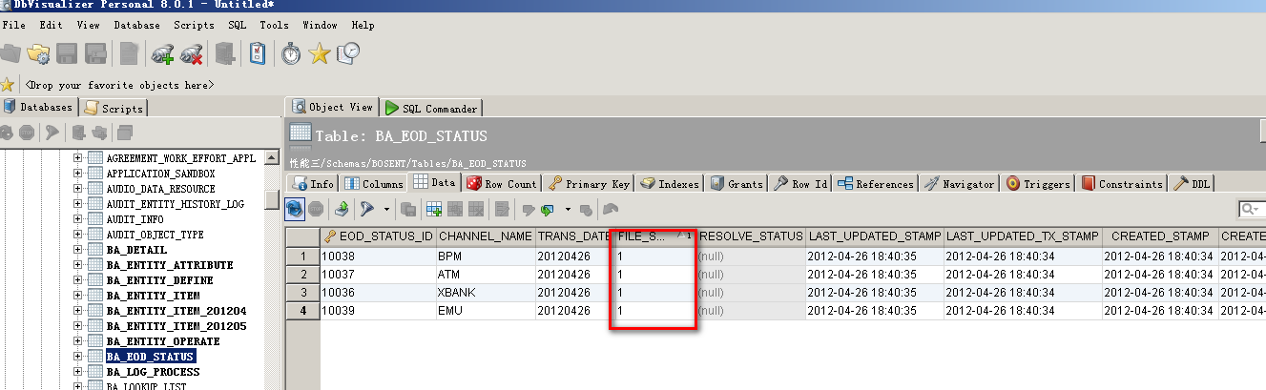

## 异常情况测试验证

网络中断的情形本次未能模拟，故不能给出结论

## 下载日期的特殊日期、边界值日期

### 8位串日期的边界

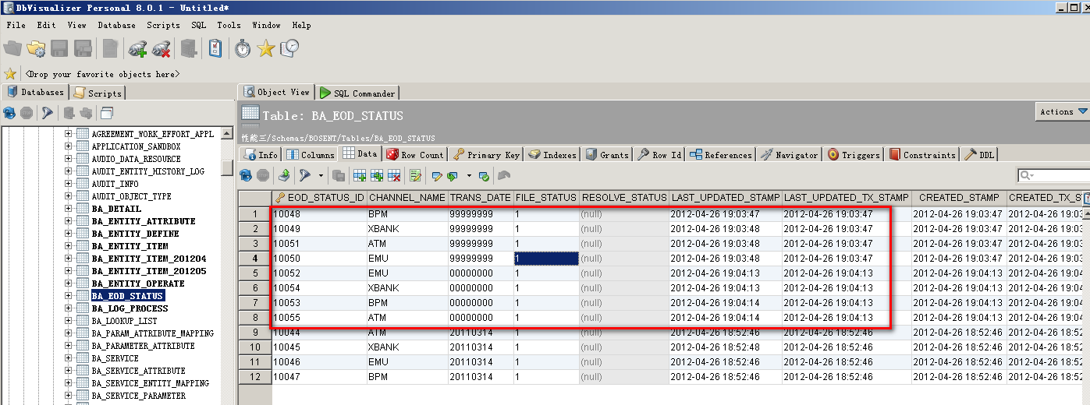

### 6位不含日期的文件夹被正常下载（非预期）

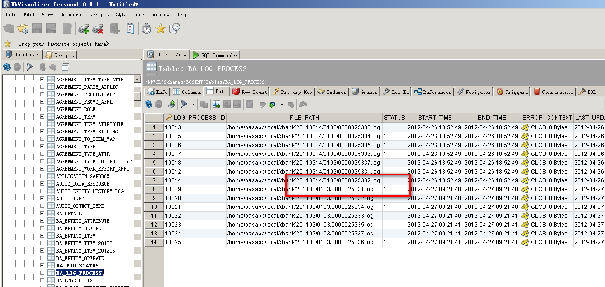

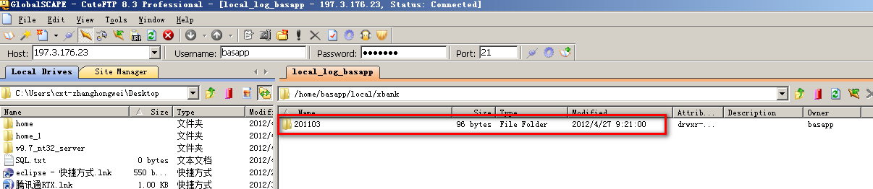

### 闰月（20120229）

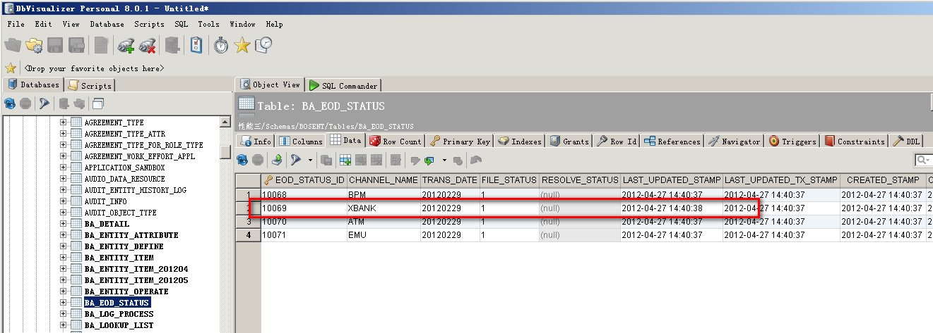

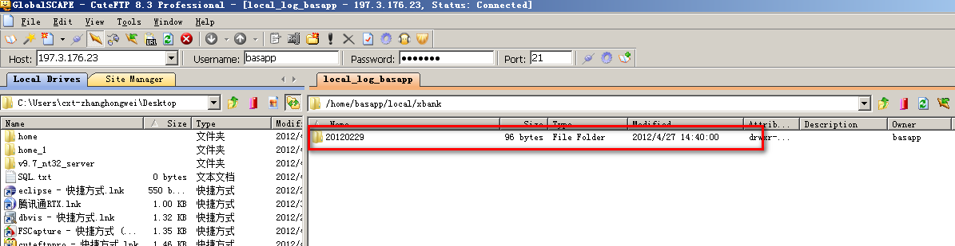

### 跨年 （20110916）

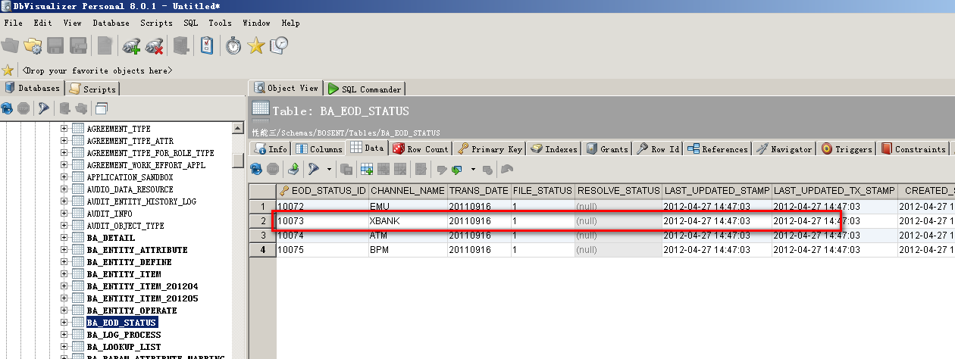

### （20111231）

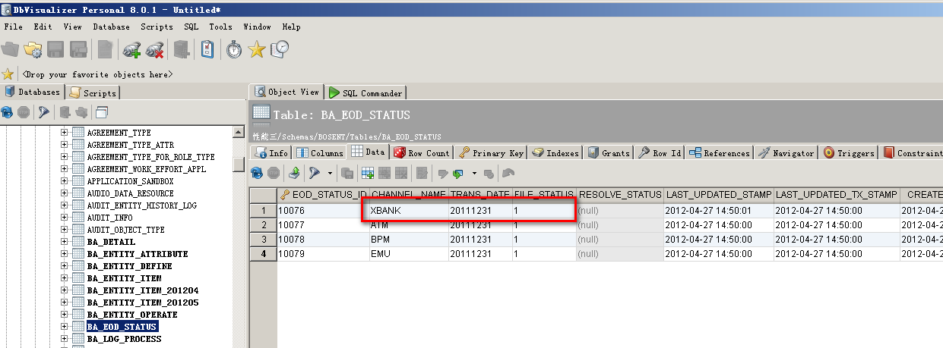

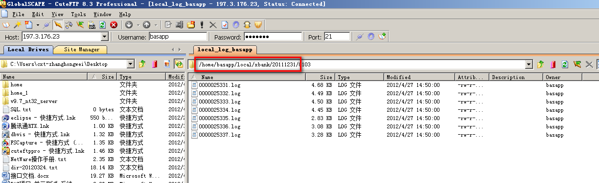

### 8开头的日志过滤下载（通过）

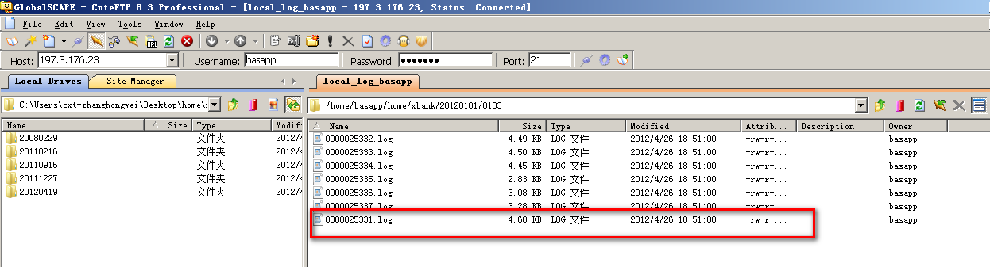

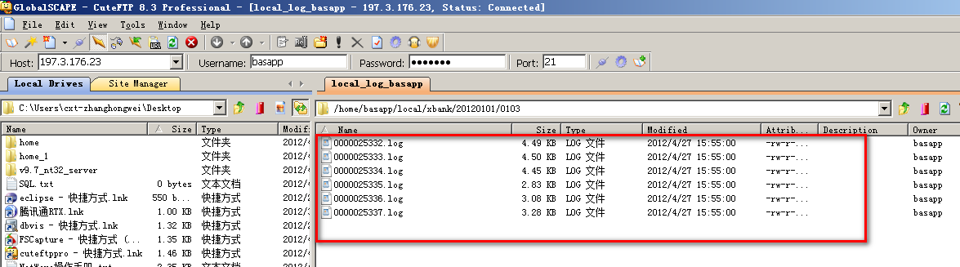

### 非日期字串（201101aa）非预期结果

（注：远程创建此文件夹及数据）

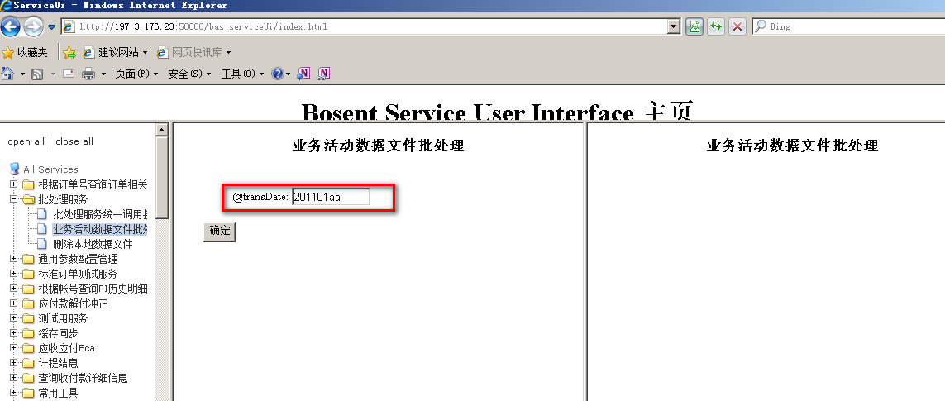

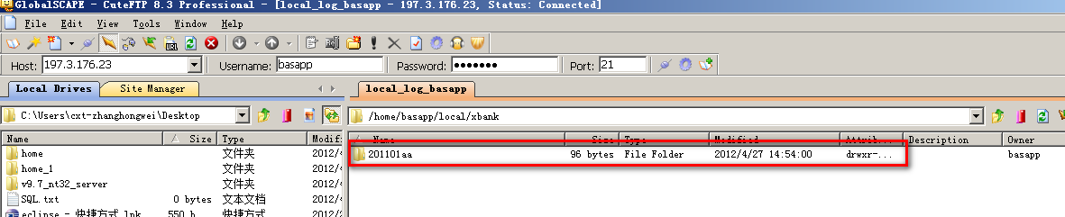

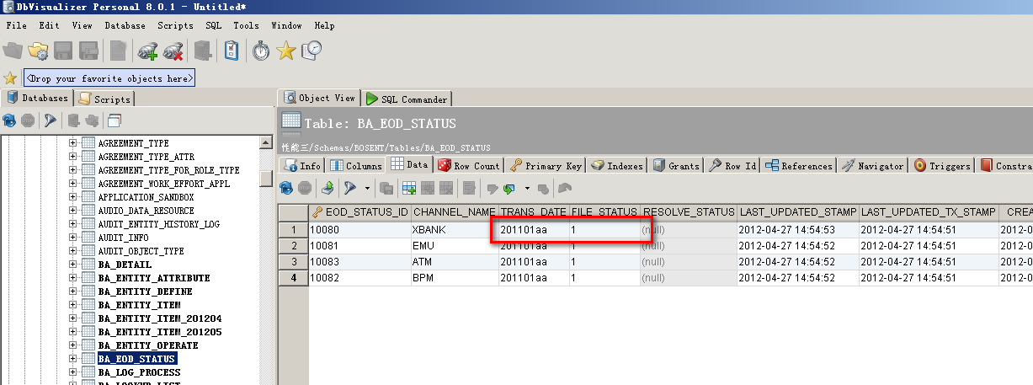

### 特殊字段（null）非预期结果

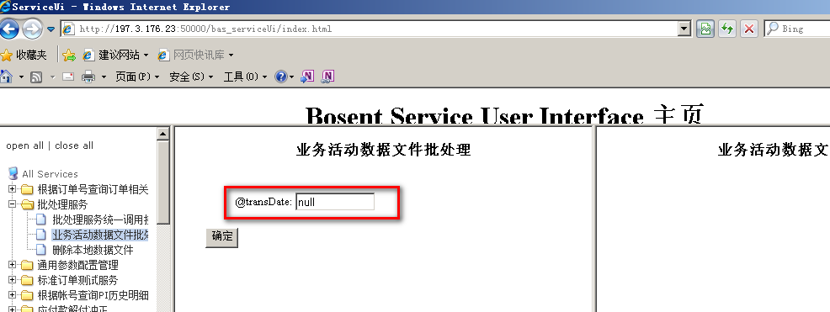

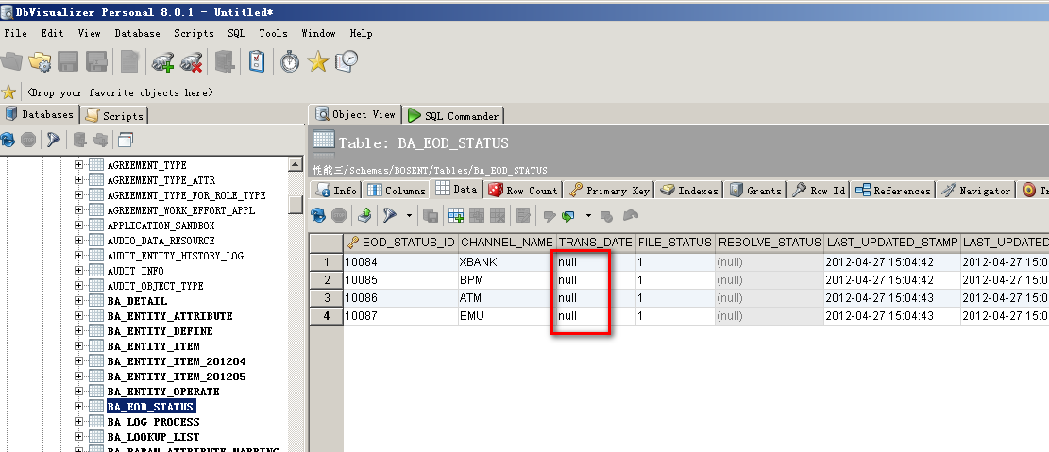

### ServiceUI接口页面输入空格时触发（非预期）

数据库有记录；运维界面触发提示不能为空，（建议在此组件接口做字段的校验处理）

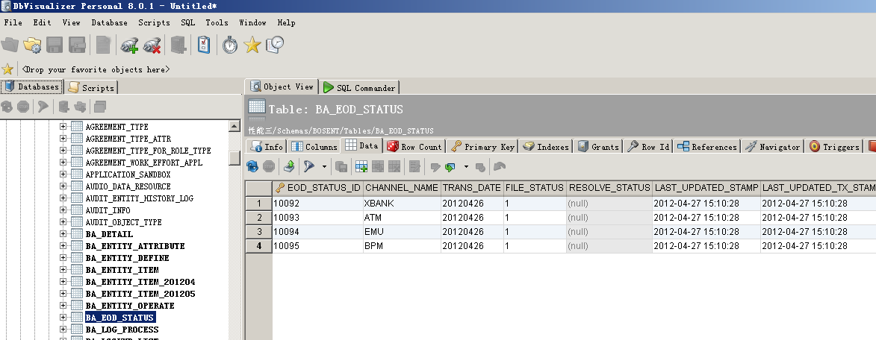

### 空格加日期的组合（输入空格 20120101）（非预期）

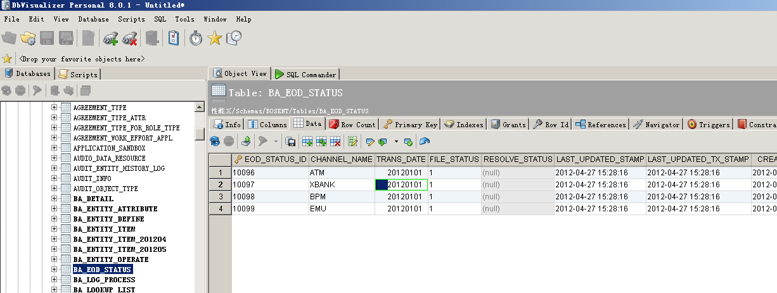

远程日志未被下载

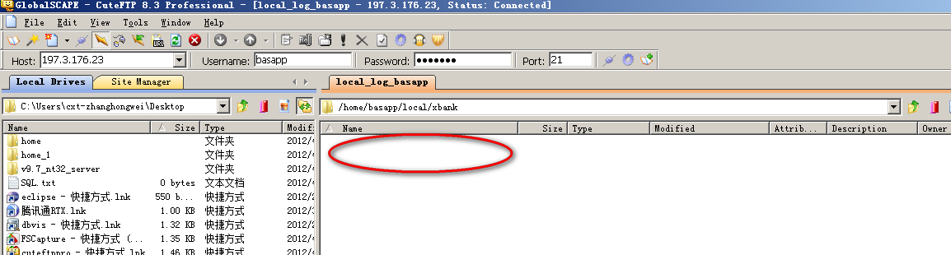

## 数据库文件下载状态：

### 1. 成功（1）时

再次触发后数据库下载状态没有变化

当文件下载状态为1（成功）时，将不再对此渠道下的日期再次下载

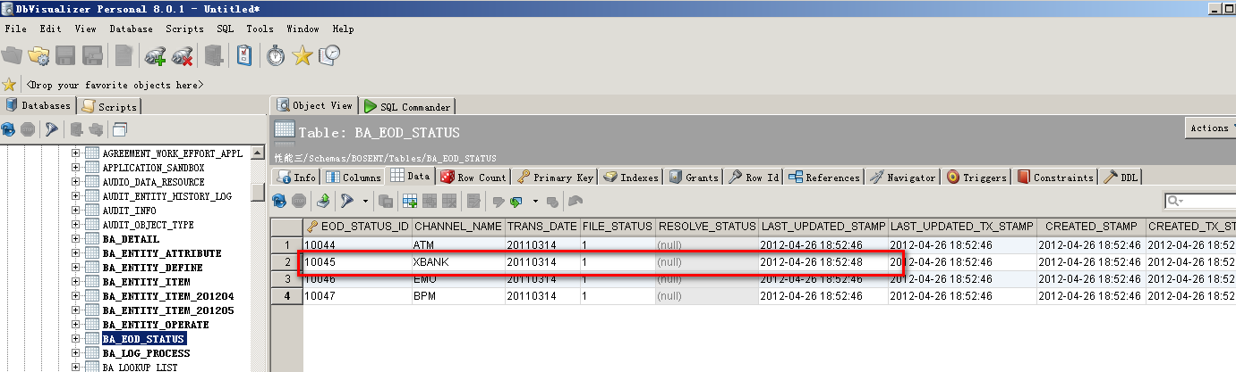

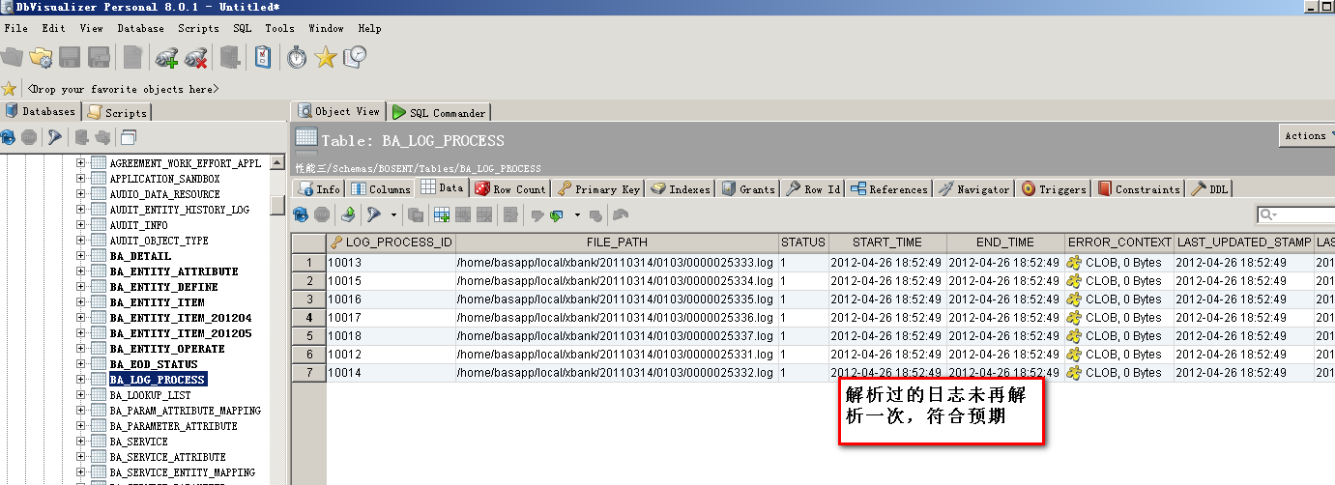

### 2. 失败（2）时

当文件下载状态为2（失败）时，将重新下载此渠道下的指定日期的日志文件

### 3. 下载中（0）

当文件下载状态为0（下载中）时，分两种情况：

1. 调用数据采集服务并向数据库中插入一条记录文件下载状态为“0”（下载中）的数据, 如果下载成功，则将状态更改为1 ， 失败则更改为2 ，异常则不更新（如断网、ftp服务器的IP地址有误、）
2. 异常时重新下载此渠道下的指定日期的日志文件须运维人员处理